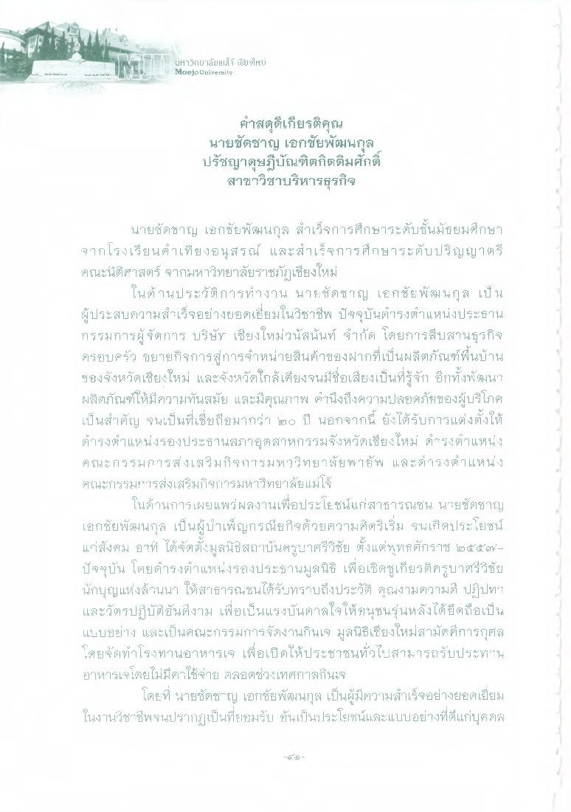
มหาพายาลัยแม่โจ้ 54IH Maejo University
ศาสดุดีเกียรติคุณ นายชัดชาญ เอกชัยพัฒนกุล ปรัชญาดุษฎีบัณฑิตกิตติมศักดิ์
สาขาวิชาบริหารธุรกิจ
นายชัยชาญ เอกชัยพัฒนกุล สําเร็จการศึกษาระดับชั้นมัธยมศึกษา จากโรงเรียนคําเที่ยงอนุสรณ์ และสําเร็จการศึกษาระดับปริญญาตรี คณะนิติศาสตร์ จากมหาวิทยาลัยราชภัฏเชียงใหม่
ในต์ ในประวัติการทางาน นาย. ตชญ เอกชัยพัฒนกุล เป็น ผู้ประสบความสําเร็จอย่างยอดเยี่ยมในวิชาชีพ ปัจจุบันตรงตาแหน่งประธาน กรรมการผู้จัดการ บริษัท เชียงใหม่ วนัสนันท์ จํากัด โดยการสืบสานธุรกิจ ครอบครัว ขยายกิจการสู่การจําหน่ายสินค้าของฝากที่เป็นผลิตภัณฑ์พื้นบ้าน ของจังหวัดเชียงใหม่ และจังหวัดใกล้เคียงจนมีชื่อเสียงเป็นที่รู้จัก อีกทั้งพัฒนา ผลิตภัณฑ์ให้มีความทันสมัย และมีคุณภาพ ดีๆนึงถึงความปลอดภัยของผู้บริโภค เป็นสําคัญ จนเป็นที่เชื่อถือมากว่า ๓๐ ปี นอกจากนี้ ยังได้รับการแต่งตั้งให้ ดํารงตําแหน่งรองประธานสภาอุตสาหกรรมจังหวัดเชียงใหม่ ดารงตําแหน่ง คณะกรรมการส่งเสริมกิจการมหาวิทยาลัยพายัพ และดํารงตําแหน่ง (Frณะกรรมการส่งเสริมกิจการมหาวิทยาลัยแม่โจ้
ในด้านการเผยแพร่ผลงานเพื่อประโยชน์แก่สาธารณชน นรึยซัดชาญ เอกชัยพัฒนกุล เป็นผู้บําเพ็ญกรณียกิจด้วยความคิดริเริ่ม จนเกิดประโยชน์ แก่สังคม อาท์ ได้จัดตั้งมูลนิธิสถาบันศรูบาศรีวิชัย ตั้งแต่พุทธศักราช ๒๕๕๓-- ปัจจุบัน โดยดํารงตําแหน่งรองประธานมูลนิธิ เพื่อเชิดชูเกียรติครูบาศรีวิชัย นักบุญแห่งล้านนา ให้สาธารณชนได้รับทราบถึงประวัติ พร่งามความดี ปฏิปทา และวัตรปฏิบัติอันดีงาม เพื่อเป็นแรงบันดาลใจให้อนุชนรุ่นหลังได้ยึดถือเป็น แบบอย่าง และเป็นคณะกรรมการจัดงานกินเจ มูลนิธิเชียงใหม่สามัคคีการกุศล ศยจตุโรงทานอาหารเจ เพื่อเปิดให้ประชาชนทั่วไปสามารถรับประทาน อาหารเจ โดยไม่มีคาใช้จ่าย ตลอดช่วงเทศกาลกินเจ
โดยที่ นายชิ้ตชาญ เอกชัยพัฒนกุล เป็นผู้มีความสําเร็จอย่างยอดเยี่ยม ในงานวิชาชีพในปรากฏเป็นที่ยอมรับ ขึ้นเป็นประโยชน์และแบบอย่างที่ดีแก่บุคคล

